РАЗВЛЕЧЕНИЕ «ДЕНЬ СЕМЬИ, ЛЮБВИ И ВЕРНОСТИ» В ГРУППЕ «СОЛНЫШКО»
Цель: Формирование интереса детей к истории православия, традициям русского народа.
Задачи:
- Расширять и совершенствовать знания детей о ценностях семьи и семейных традициях.
- Развивать способности коммуникативного общения.
- Развивать творческие способности детей, фантазию, эмоциональную сферу.
- Воспитывать взаимопонимание, доброжелательное отношение друг к другу.
- Формировать духовные и нравственные качества.
Ход занятия.
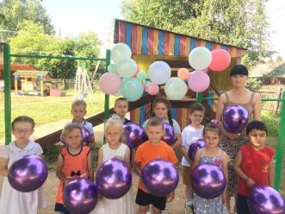
Воспитатель: Здравствуйте, дорогие дети! И в старину, и теперь люди мечтают о счастье, о дружной и крепкой семье, о большой любви. Дети, а вы знаете, что такое семья? Ответы детей.
Воспитатель: Что такое семья – понятно всем. Семья – это дом. Семья – это мир, где царят любовь, преданность и самопожертвование. Это одни на всех радости и печали. Это привычки и традиции. А ещё это опора во всех бедах и несчастьях. Это крепость, за стенами которой могут царить лишь покой и любовь.
Воспитатель: Сегодня мы отмечаем самый трогательный и светлый праздник – День Любви, Семьи и Верности.
Солнце встало, день настал,
Праздник утром рано встал,
И пошёл гулять по свету,
Огибая всю планету.
К нам он тоже забежал,
Счастье, радость всем раздал.
Ведь мы вместе, ты да я,
Очень дружная семья!
Этот праздник у нас в России празднуется с 2008 года. А кто знает историю этого праздника, кто слышал о святых Петре и Февроньи Муромских? Ответы детей.
Воспитатель: Почти 800 лет православные почитают 8 июля память святых благоверных князей Петра и Февронии Муромских, которые пронесли любовь и преданность друг другу через всю свою жизнь и умерли в один день и час.
На Руси есть сказ о том,
Как Феврония с Петром.
Были парою примерной,
Дружной, любящей и верной.
Много бед перенесли,
Но расстаться не смогли,
Верой-правдой брак держали
И друг друга уважали!
Пролетела та пора,
Нет Февроньи, нет Петра.
Но они — пример семьи,
Честной, искренней любви.
Я расскажу вам, почему мы отмечаем День Семьи, Любви и Верности именно сегодня, 8 июля. Это день памяти православных святых, супругов Петра и Февронии. Они издавна почитаемы в России как хранители семьи и брака. Пётр был человеком благородного происхождения, князем. Влюбившись в простую рязанскую девушку Февронию, он женился на ней. Княжили супруги в городе Муроме в конце 12 - начале 13 веков, жили счастливо, нежно любили друг друга и умерли в один день. В давние времена 8 июля и стар, и млад ходили в церковь. В молитвах молодые люди просили Бога о большой любви, а люди возрастом постарше о семейном согласии. Кроме того, в этот день было принято помогать сиротам. Такие дети должны были почувствовать, что Пётр и Феврония помнят о них: придёт время, и у каждого из них будет своя семья.
Воспитатель: В каждой семье есть свои праздники, свои привычки, свои традиции, есть и свой семейный очаг, который наполнен любовью, взаимопониманием и добротой. Наш детский сад — это наш дом, где есть свой очаг, ведь живём мы здесь одной семьёй!
Приглашаем вас к нашему очагу, где вы получите заряд бодрости и хорошего настроения.
Воспитатель: А какое хорошее настроение без песни? Споём все вместе, как одна большая семья!
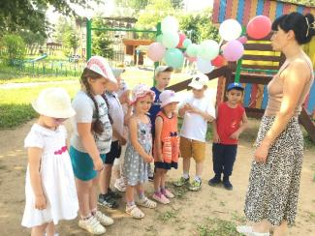
Песня «Пусть бегут» на музыку В.Шаинского
Воспитатель: В России стало традицией отмечать праздник – День семьи, любви и верности в честь святых Петра и Февронии.
Конкурс «Дефиле» - команды идут по «подиуму» изображая под музыку:
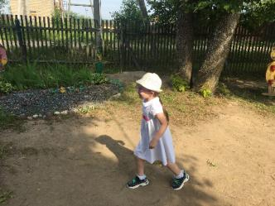
- походку женщины на каблуках с тяжелыми сумками
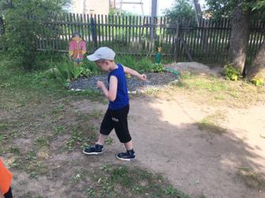
- солдатским строем
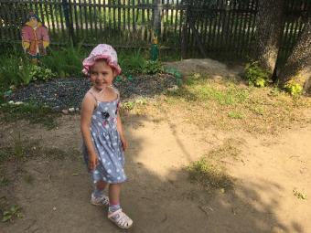
- походку годовалого малыша
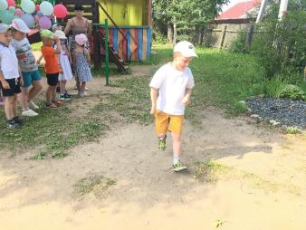
- прыжки через лужи
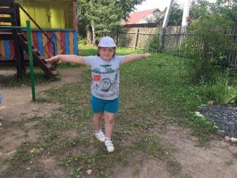
- проход по канату
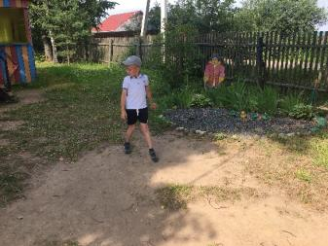
- походку задом-наперед
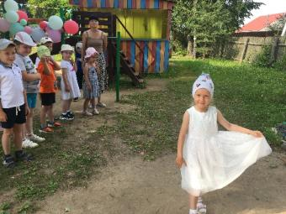
- походку на показе моды
Воспитатель: А вы знаете, что у Дня семьи есть свой символ - ромашка. Ромашки – любимые полевые цветы в нашей стране, о них сложено много песен и стихов. Именно этот красивый и нежный цветок стал символом Дня семьи, любви и верности, отмечаемого в июле. Этот цветок самым прямым образом относится к любви. Кто знает, как?
Дети: — На ромашках гадают «любит — не любит».
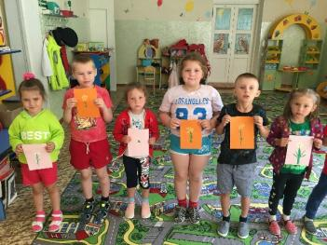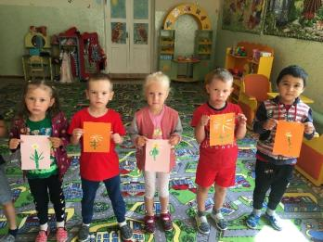
Конкурс «Ромашковая поляна»
Воспитатель:
Друзья, еще одну игру я знаю
И в неё вам поиграть предлагаю.
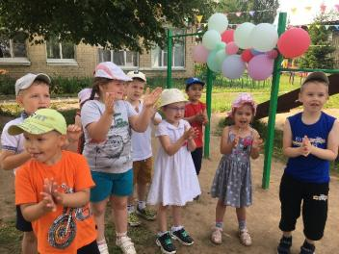
Воспитатель: Сейчас я буду называть разные слова, а вы внимательно слушайте, и если считаете, что это слово подходит для счастливой семейной жизни, то громко хлопайте в ладоши, а если не подходит, то машите руками и говорите: «Нет, нет, нет!».
- Дружба,
- уважение,
- ссоры,
- обиды,
- любовь,
- ласка,
- грубость,
- обман,
- веселье,
- радость,
- вредность,
- уют,
- взаимопонимание.
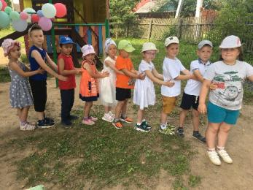
Проводится игра «Гусеница».
Воспитатель: А сейчас мы проверим, знаете ли вы пословицы и поговорки о семье? Я буду начинать, а вы должны продолжить!
- Семья в куче, не страшна и …туча.
- Отца с матерью почитать — …горя не знать.
- При солнышке тепло, при матери …добро.
- В гостях хорошо, … а дома лучше.
- Когда семья вместе, … и сердце на месте.
- Красна изба не углами, … красна пирогами.
- Не родись красивой, а родись… (счастливой);
- Чем богаты, … (тем и рады);
Воспитатель: Пришло время для следующего задания. Внимательно слушайте вопрос и отвечайте.
- Что является символом любви? (Сердце)
- Какая птица приносит счастье? (Аист)
- Какой цветок является символом семьи? (Ромашка)
- В каких сказках говорится о любви? («Царевна – лягушка», «Сказка о царе Салтане...» и др.)
- Произнесите дразнилку, которой обычно дразнят влюблённых (Тили - тили тесто, жених и невеста...)
- Птица – символ любви и верности (Лебедь)
- Цветок – символ любви (Роза)
- Какое слово состоит из 7Я? (Семья)
- О какой семье говорят: «Семеро по лавкам»? (О большой)
- Что в известной народной сказке пустил царевич, желая найти хорошую невесту? (Стрелу)
- Как называют родителей мамы и папы? (Бабушка и дедушка)
- Когда отмечается мамин праздник? (8 марта)
- В какой праздник мы поздравляем всех мужчин? (23 февраля)
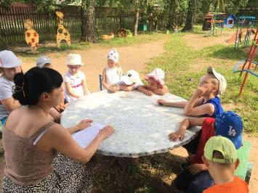
Воспитатель: Пришло время для следующего задания. Сказки любят все и взрослые и дети. Если кто-то знает ответ, как называется сказка нужно поднять руку.
- Послушал лисьего совета, сидел на речке до рассвета Рыбешки, так и не поймал, лишь хвост бедняга потерял! (Лиса и серый волк).
- В какой русской народной сказке, решаются проблемы Жилья или говоря умным, взрослым языком, проблемы Жилищно-коммунального хозяйства (Теремок)
- Он к небу поднимался и умудрялся петь! Я тучка, тучка, тучка, я вовсе не медведь (Вини-Пух).
- Назовите имя героя английской сказки, он построил дом, придерживаясь передовых методов, а его братья работали по – старинке и поэтому, чуть не потеряли жизнь. (Наф-Наф).
- Мальчик в джунглях очутился и с волками подружился! И с медведем, и с пантерой вырос сильным он и смелым. (Маугли).
- В какой русской народной сказке, брат не послушался сестру, один раз нарушил санитарно-гигиенические правила и жестоко за это поплатился! (Сестрица Алёнушка и братец Иванушка).
- Она красива и мила, а имя её от слова «зола» (Золушка).
Воспитатель: А теперь мы передохнем. Мы будем вам загадки загадывать, а вы их отгадывайте.
Кто не в шутку, а всерьёз
Нас забить научит гвоздь?
Кто научит смелым быть?
С велика упав, не ныть,
И коленку расцарапав,
Не реветь? Конечно, …(папа)
Кто вас, дети, больше любит,
Кто вас нежно так голyбит
И заботится о вас,
Hе смыкая ночью глаз? (Мама)
Ароматное варенье,
Пироги на угощенье,
Вкусные оладушки
У любимой ... (бабушки)
Он трудился не от скуки,
У него в мозолях руки,
А теперь он стар и сед
Мой родной, любимый ...(дед)
Я у мамы не один,
У неё ещё есть сын,
Рядом с ним я маловат,
Для меня он — старший …(брат)
Вот ведь дело-то какое…
Нас не семеро, а трое:
Папа, Мамочка и я,
Но все вместе мы — …(семья)
Воспитатель: А теперь я приглашаю всех на веселый танец.
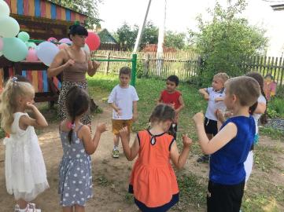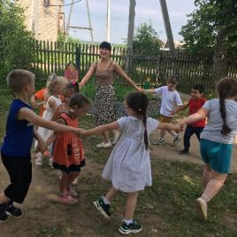
Дети исполняют «Танец маленьких утят».
Воспитатель: Семья – единство помыслов и дел. Семья — это первооснова жизни. Ребята, скажите, какой же праздник празднуется у нас в России 8 июля? Ответы детей.
Воспитатель: Почему именно 8 июля? Ответы детей.
Воспитатель: Какой символ имеет День семьи, любви и верности? Ответы детей.
Воспитатель: Да, действительно символом этого праздника является ромашка. Пусть в нашем доме расцветёт этот чистый, солнечный цветок.

